Предотвращайте пожары 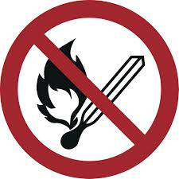
Сохранять спокойствие
Сообщить о пожаре | 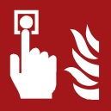   | Привести в действие ручной прибор пожарной сигнализации  Телефон экстренной службы ((0-))112  ((Objektspezifische Notrufnummer eintragen))
Выйти в безопасное место |    | Предупредить людей об опасности/ включить пожарную сигнализацию  Вывести людей, нуждающихся в помощи  Закрыть двери  Следовать указателям путей эвакуации  Не пользоваться лифтом  Найти пункт сбора  Следовать инструкциям
Попытаться погасить пламя | 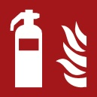     | Воспользоваться огнетушителем  Воспользоваться пожарным шлангом  Воспользоваться средствами и приспособлениями для тушения пожара (например, пламягасящее одеяло)
Brandschutzordnung nach DIN 14096 / Objekt: Erstelldatum:
Aushang „Verhalten im Brandfall“ – russisch / www.brandschutzdialog.de FeuerTRUTZ Network GmbH

Действия в случае пожарa

Не разводить открытое пламя; запрещается зажигать огонь,
держать открытый источник возгорания и курить

